附件2：
交通路线：
机场乘坐201路至东太堡下车，步行至太航大酒店即可，乘出租车约15分钟；
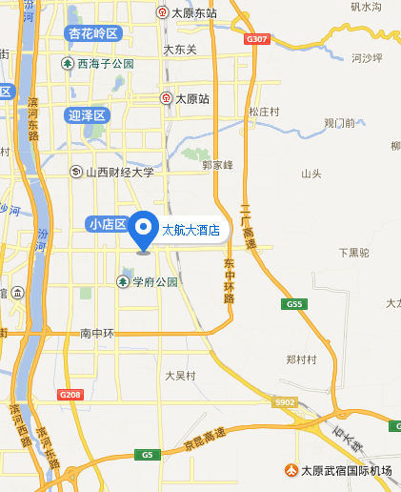
火车站乘坐870路、812路至亲贤街口下车即可，乘出租车约15分钟。

